# Concatenaciones

Podemos usar tuberías que sirve que cuando no queremos que nos guarde la salida del comando a un archivo, con eso usamos “>>”

Si ponemos “>” escribirá el archivo existente

Pero si ponemos “>>” escribirá al final del documento los comandos

También tenemos “|” que también sirve para concatenar 🡪 altGR + 1

# Comandos

Su --- cambiar de usuario

Sudo --- ejecutar un comando con poderes de root “un gran poder conlleva una gran responsabilidad)

Exit --- salir

Printenv --- ver las variables de entorno o también con ‘env’

Su --root --- para que cambie las variables de entorno

Pwd --- “power Directory” directorio donde estamos situados

Whoami --- en que usuario estoy conectado

Who --- usuario en el que nos hemos conectado y en que terminal estamos y la hora de conexión

Cd --- “Change Directory” cambiar de directorio ejemplo: cd /etc

Cat --- visualizar el archivo sin llegar a modificarlo

Nano --- modificar el archivo o crear un archivo nuevo

Touch --- crear un archivo vacio, con el comando –d ponemos la fecha que queramos, pero es mes/día/año. Con el comando –m es para cambiar la fecha actual de la maquina el archivo

Ls --- “list-directory” listar directorio podemos poner después la ruta a listar

Ls –l --- listar el directorio en modo lista

Ls –a --- listar todos los directorios o archivos visibles o ocultos

Ls –lR --- lista el directorio y también los ficheros que se encuentran dentro de las carpetas

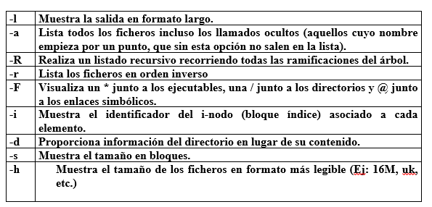

Ls –l D* --- Muestra los directorios o archivos que empiecen con la letra D

Ls –l *e* --- muestra los directorios y archivos que contengan una e al final

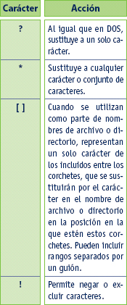

Man --- manual de usuario de un comando ‘man ls’

Fichero /etc/passwd

Donde están todos los usuarios del sistema y las contraseñas cifradas están en el fichero /etc/shadow

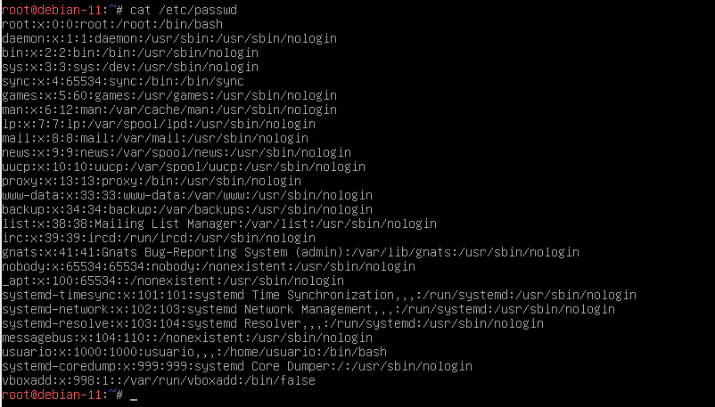

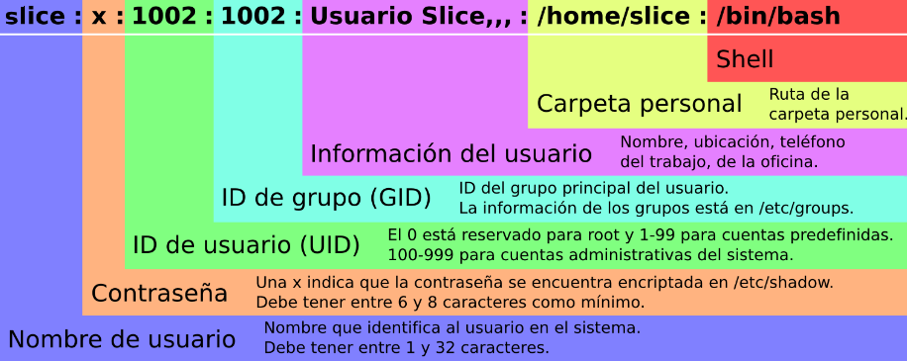

Fichero /etc/sudoers --- usuarios donde tienen permiso a ejecutar comandos con permisos de root

Cp --- copiar el fichero o directorio

--- también podemos crear un archivo o fichero nuevo

--- con el comando –i nos preguntara si queremos sobrescribirlo

--- si tenemos más archivos a copiar ponemos los ficheros a copiar y al final le ponemos el directorio a copiar

Tail --- ve las ultimas 10 líneas

--- tail /etc/passwd 🡪 ver las ultimas 10 líneas

--- tail –n 5 /etc/passwd 🡪 ver las ultimas 5 líneas

--- tail –n +5 /etc/passwd 🡪 ver el fichero desde la quinta línea

--- tail –c 3 🡪 ve el fichero desde el tercer carácter

--- con el comando tail –c +3000 /etc/passwd 🡪 vemos los últimos 3000 caracteres

--- tail fichero1 fichero2 🡪 vemos las ultimas 10 líneas del fichero1 y las ultimas 10 líneas del fichero2

--- tail –q fichero1 fichero2 🡪 no pone los títulos a los ficheros

Head --- ver las primeras 10 lineas 🡪 todos los comandos sirven al igual que en tail pero vemos las primeras lineas

Wc --- sirve para contar las lineas, palabras y caracteres

--- con el comando “–l” vemos las lineas de un archivo

--- con el comando “-w” vemos el número de palabras de un archivo

--- con el comando “-c” vemos el número de caracteres de un archivo

--- también podemos poner varios ficheros y vemos al final el total

Echo --- Usado para poner comentarios mientras hace otros comandos en un script

Passwd --- cambiar la contraseña del usuario, si utilizamos el siguiente comando ‘sudo passwd root’ podemos cambiar la contraseña de root

Uname --- vemos el nombre del sistema

Hostname --- podemos ver el nombre de la maquina si usamos el comando ‘hostnamectl set-hostname casa’ cambiamos el nombre de la maquina a casa

Adduser --- crear usuario

More --- visualizar el fichero poco a poco

Date --- día de hoy

Id --- muestra el número de identificación, el número de identificador del grupo y los grupos en los que pertenece ese usuario, tenemos el comando –u muestra el ID

Cal --- muestra el calendario, si no funciona tenemos que instalar el paquete ncal

More --- muestra el contenido de los archivos en pantalla y con el enter podemos visualizar poco a poco el archivo

Clear --- limpia la pantalla y con el atajo de teclado ‘control + l’ podemos limpiar también la pantalla

Mkdir --- crear un directorio, podemos crear múltiples directorios con el parámetro –p: ‘mkdir –p iso/Windows iso/Linux/Ubuntu’

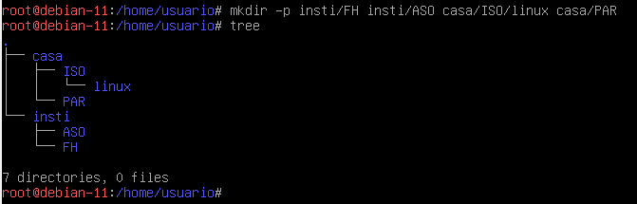

Rmdir --- eliminar el directorio

Rm --- eliminar un fichero

Mv --- podemos usarlo para mover un archivo o directorio y también podemos cambiar de nombre al fichero o directorio.

# Permisos

D RWX RWX RWX

Directorio, permisos de usuario, permisos de grupo y otros

D --- directorio, si no hay es un fichero

R --- LEER

W --- Escribir

X --- ejecutar

Para modificar los permisos de un archivo seria el comando ‘chmod’

Hay dos maneras

Chmod u=rwx,g=r-x,o=r fichero.txt en este caso el fichero.txt tendrá permiso total al usuario, permisos de lectura y ejecución para el grupo y para otros el de lectura

Podemos usar el + para añadir permisos, - para quitarlos y el = hace lo mismos que los dos, pero en vez que poner 2 comandos para habilitar x permiso o quitarlo podemos usar el =

Find --- sirve para encontrar archivos

Tenemos varios parámetros

-maxdepth --- niveles, si queremos en el mismo nivel usaremos el “1”, si queremos buscar en el segundo nivel usaremos el “2”

-type --- tipo de archivo, directorio…

-iname --- patrones para los archivos, siempre con comillas y si queremos buscar un “.txt” usaremos el comando anterior

Acción --- podemos juntar los siguientes comandos con find por ejemplo. TODO TIENE que ir entre comillas “{}” “;”, las dos cosas, si por ejemplo hacemos un cp por ejemplo, tenemos que hacer lo siguiente -exec cp “{}” prueba “;”, entre medias es la ruta.t

-exec --- ejecuta la orden que este comprendida entre -exec y el “{}”, por ejemplo, ls -l

-ok --- hace lo mismo, pero pide permiso para hacerlo

Grep --- busca dentro de un archivo palabras o frases

Cut --- como el grep, buscar palabras o frases en un archivo, sin modificarlo

Tr --- cortar caracteres para que no salgan por pantalla

Sort --- ordenar el contenido de los ficheros por orden alfabético, pero no los modifica

* Con “CTRL + D” nos lo ordena en orden alfabético´

-r ordenar de mayor a menor, en orden descendente

-u elimina líneas que imprimen por pantalla que estén duplicadas, también con el comando “uniq” después de una concatenación “|”, lo podemos hacer

-f no distinguir entre mayúsculas y minúsculas

-n ordenar numéricamente con los caracteres ASCII

-o guardar lo que imprime por pantalla guardarlo en un archivo

-t ordenar por caracteres, lo indicaremos junto al parámetro “-t” por ejemplo, -t:

-k las columnas a ordenar, van junto al parámetro “-k”, si queremos poner varias columnas usaremos “1,3”

# Usuarios

**Si estamos con el usuario que hemos creado en la instalación y no con root tenemos que usar “sudo”**

Useradd --- crear un usuario “vacio” y deshabilitado

Usermod --- modificar valores del usuario, cambiando la Shell, grupo del usuario…

Adduser --- crear un usuario con su Shell, carpeta personal de trabajo y tambien podemos indicarle que nombre tiene…

Passwd usuario --- para cambiar la contraseña del usuario o cambiando el nombre a otro usuario del sistema

Userdel usuario --- eliminar el usuario solo, si queremos eliminar tambien el directorio de trabajo es mediante el parámetro ‘-r’

Addgroup --- crear un grupo

Groupadd --- añadir un usuario a un grupo

Groupmod --- modificar el group

-n --- modificar el nombre del grupo

Groupdel --- eliminar grupo

Getent --- listar miembros de un grupo

Id --- nos muestra el identificador de usuario, grupo…

Chage --- herramienta para modificar o ver toda la información de un usuario

-l --- lista información del usuario

-M --- modifica la caducidad de la contraseña

-E --- expiración de la contraseña “AÑO-MES-DIA”

-W --- mandar un warning de cuando tiene que cambiar la contraseña